DEKORACYJNE PANELE ŚCIENNE
LAMEL NA FILCU 6L


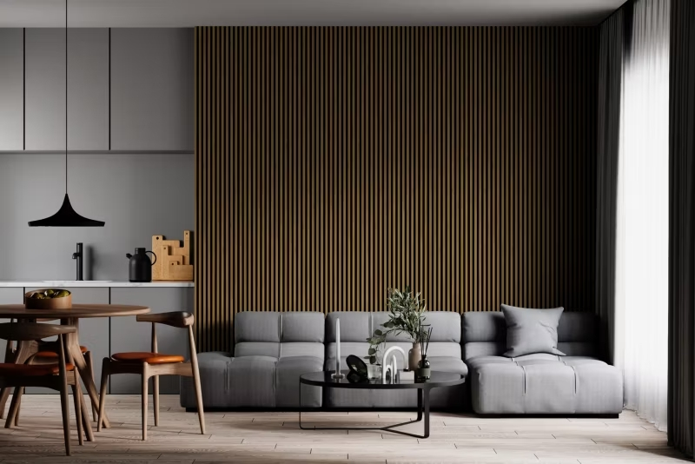



SPIS TREŚCI:
Nº1 INFORMACJE O PRODUKCIE

Nº2 SPECYFIKACJA PRODUKTU

Nº3 ZASTOSOWANIE

Nº4 WŁAŚCIWOŚCI UŻYTKOWE

Nº5 ZABUDOWA I MONTAŻ

Nº6 SKŁADOWANIE I TRANSPORT

Nº7 CZYSZCZENIE, KONSERWACJA, UWAGI

- INFORMACJE O PRODUKCIE Nº1

Lamele na filcu 265x30 są doskonałym elementem wykończenia wnętrz. Idealnie sprawdzą się do dekoracji ścian i sufitów. Cechując się nowoczesnym wzornictwem, przestrzenną budową oraz naturalną kolorystyką, harmonijnie wpisują się we wnętrza domowe i komercyjne. Klasyczna biel w połączeniu szarości sprawiają, że są ponadczasowe. Dodatkowym atutem lameli jest ich łatwy montaż – bezpośrednio za pomocą bezwodnego kleju kontaktowego.

- SPECYFIKACJA PRODUKTU Nº2

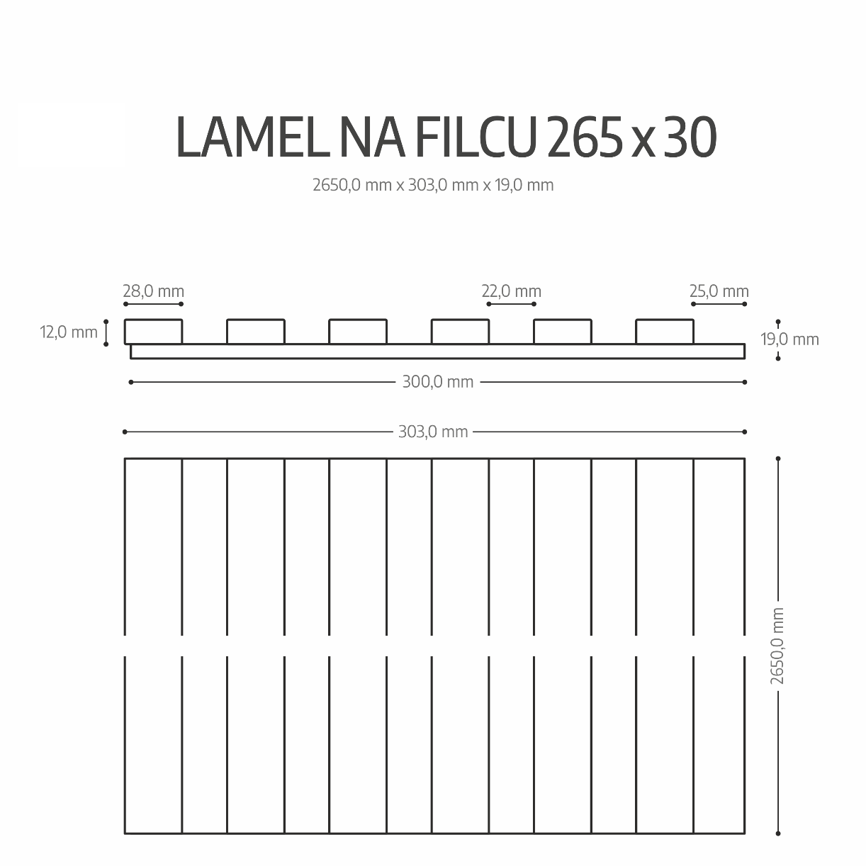

PANEL - zestaw 6 lameli 2,7 x 1,1 x 265/120 cm mocowanych do filcu o wymiarach 30 x 0,8 x 265/120 cm. Lamele mocowane są do filcu za pomocą specjalistycznych zszywek tapicerskich.

Lamele wykonane są z połączenia listew z płyty MDF (ang. medium-density fibreboard) oraz filcu.
Listwy o wymiarach szer. 2,7 x gł. 1,1 x wys. 265/120 cm, pokryte są okleiną dekoracyjną drukowaną na papierze o zróżnicowanych gramaturach. Dzięki impregnacji w masie, papier bazowy zyskuje wysokie parametry elastyczności i odporności na zrywanie. Dzięki temu okleina tego typu nie wymaga dodatkowych zabiegów uszlachetniających i może być zadrukowana i zalakierowana w linii (zadruk „in-line”).
Filc o grubości 8 mm wykonany jest z przetworzonych w procesie recyklingu butelek PET. Ten ekologiczny materiał jest sprasowany, dzięki czemu zachowuje swoją sztywność w trakcie transportu czy montażu. Filc ma również właściwości wyciszająco wytłumiające.

LAMEL NA FILCU CZARNY MAT 6L 265X30
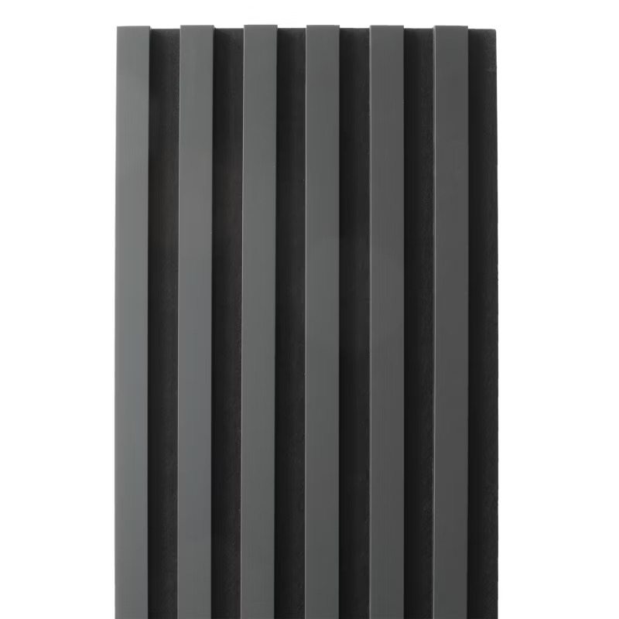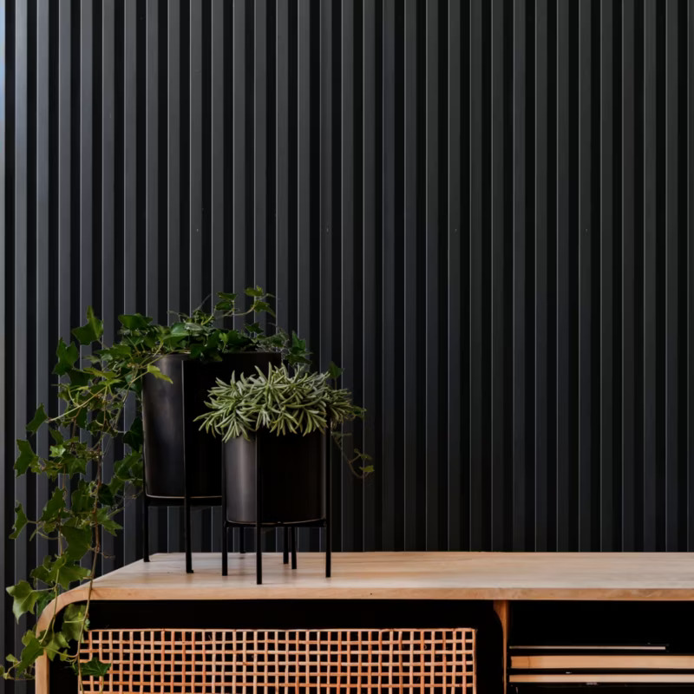

LAMEL NA FILCU CATANIA 6L 265X30
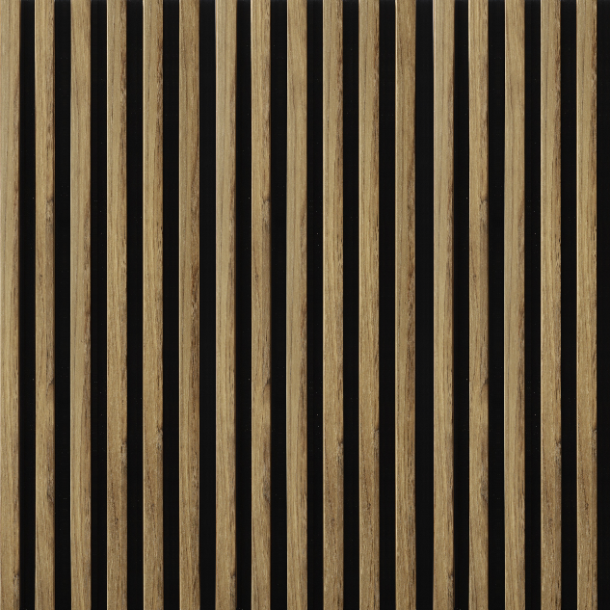

LAMEL NA FILCU DĄB RIVA 6L 265X30

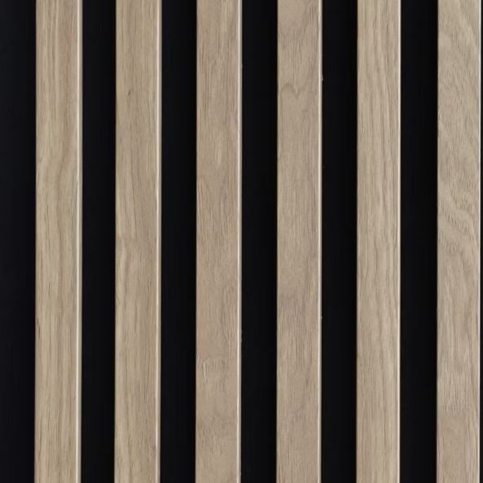

LAMEL NA FILCU DĄB SARAGOSSA 6L 265X30


LAMEL NA FILCU DĄB WOTAN 6L 265X30
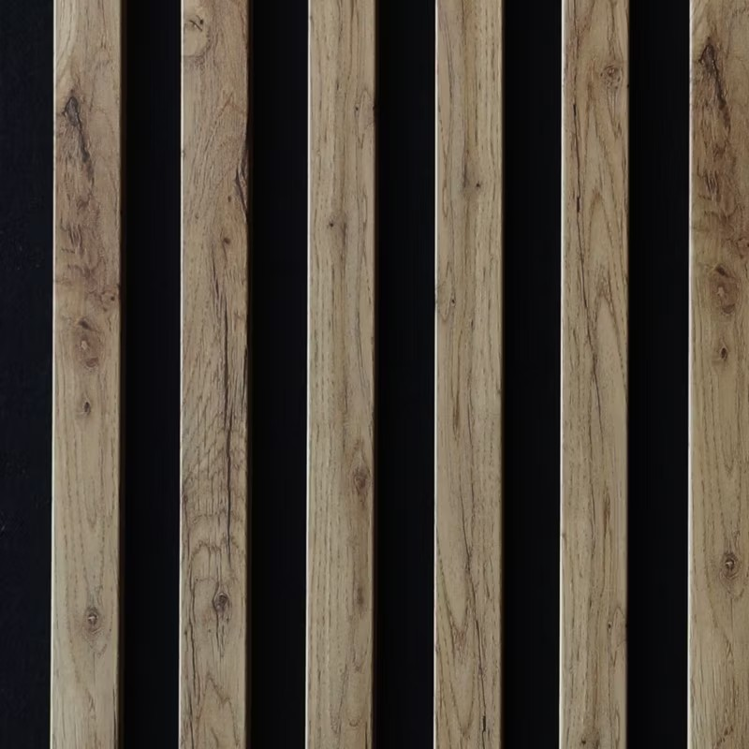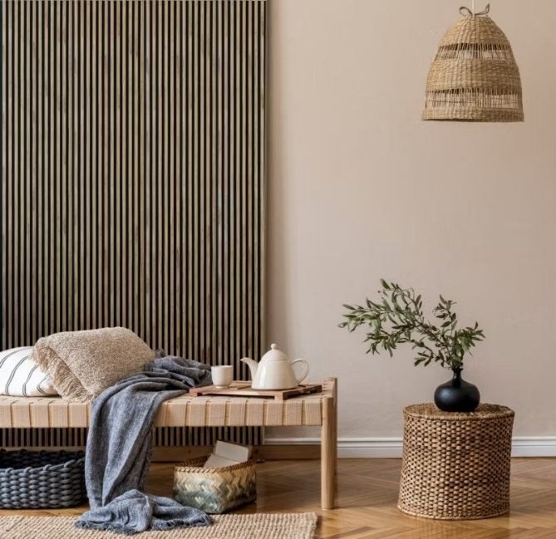

LAMEL NA FILCU DĄB 6L 265X30



LAMEL NA FILCU BIAŁY 6L 265X30



LAMEL NA FILCU DĄB PREMIUM 6L 265X30

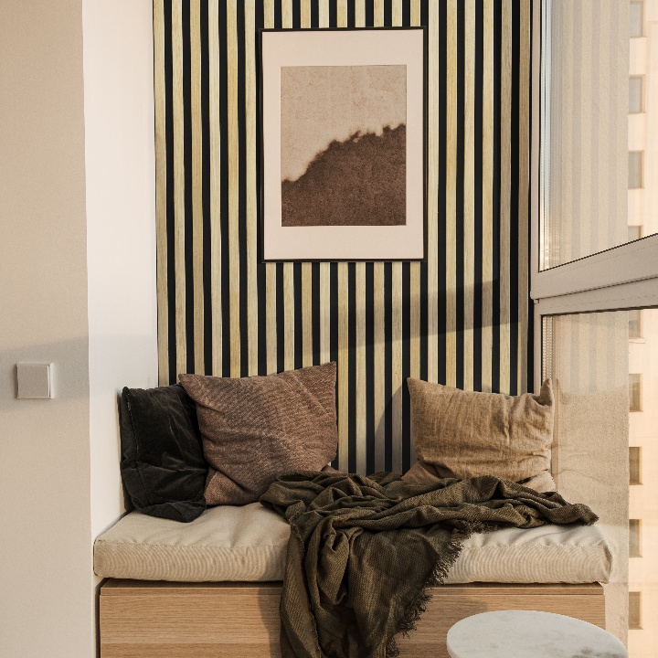

LAMEL NA FILCU ORZECH COLUMBIA 6L 265X30



LAMEL NA FILCU CATANIA 6L 120X30
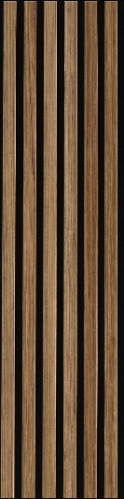

LAMEL NA FILCU ORZECH COLUMBIA 6L 120X30

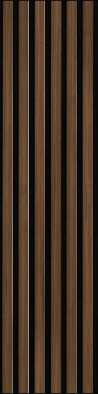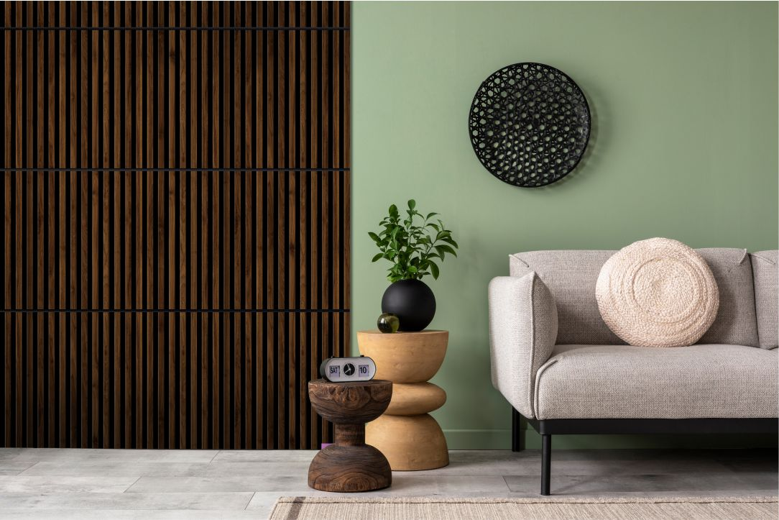

LAMEL NA FILCU DĄB 6L 120X30
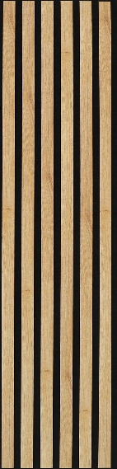

LAMEL NA FILCU RIVA 6L 120X30

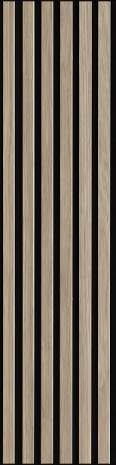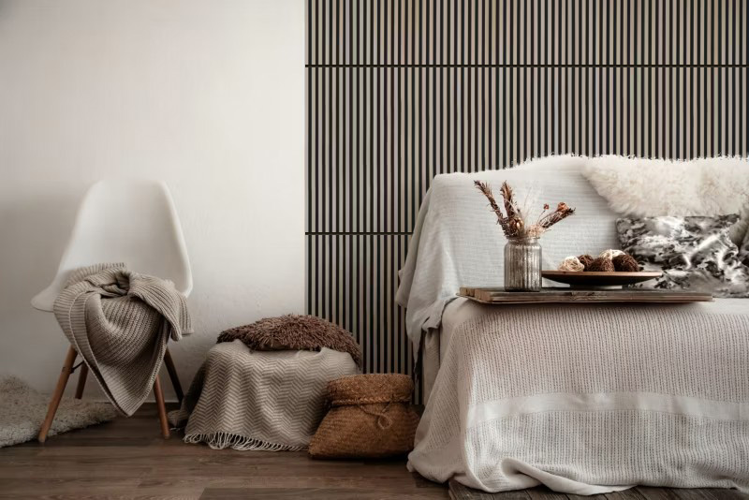

LAMEL NA FILCU SARAGOSSA 6L 120X30

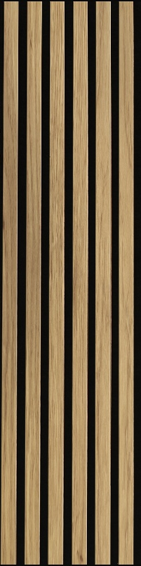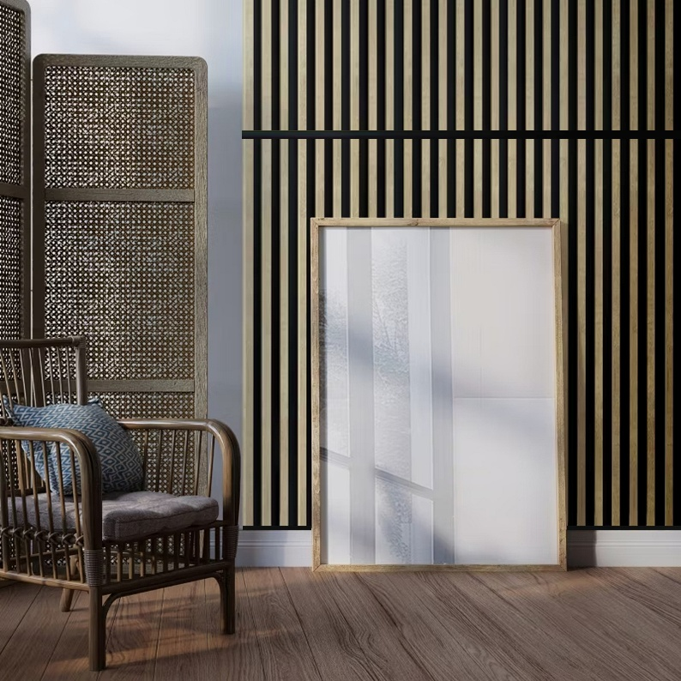

LAMEL NA FILCU WOTAN 6L 120X30

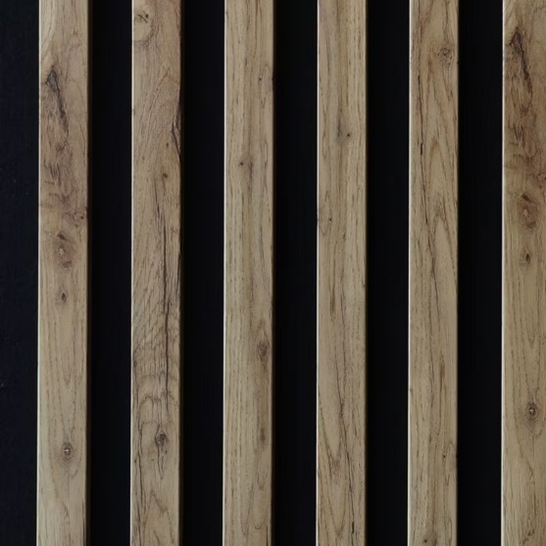

- ZASTOSOWANIE Nº3

LAMEL NA FILCU jest produktem przeznaczonym do dekoracji wewnątrz pomieszczeń. Nie zaleca się stosować ich do dekoracji pomieszczeń o podwyższonej wilgotności. Można montować je w pionie oraz poziomie. Można nimi zamaskować niewielkie nierówności ścian. Świetnie sprawdzają się także jako dekoracja wysp kuchennych, obniżonych ścianek działowych, lad barowych czy lamperii. Nadają się do stosowania na podłożach mineralnych i betonowych, na płytach gipsowo - kartonowych oraz innych trwałych podłożach budowlanych oraz jako dekor niewielkich powierzchni płyt meblowych. Dają szeroki wachlarz możliwości na aranżację ciekawych i ponadczasowych wnętrz.

- WŁAŚCIWOŚCI UŻYTKOWE Nº4

- łatwy i szybki montaż,
- łatwa obróbka,
- łatwe w utrzymaniu czystości,
- niska waga,
- naturalne materiały,
- produkt polski,
- DIY,
- do wewnątrz,
- gładka, matowa powierzchnia,
- poprawa akustyki pomieszczenia,
- chronić przed wilgocią,
- chronić przed wzmożonym i długim promieniowaniem światła UV.

- ZABUDOWA I MONTAŻ Nº5
przygotowanie powierzchni / przygotowanie produktu / potrzebne narzędzia / instrukcja montażu

- PRZYGOTOWANIE POWIERZCHNI
Powierzchnię oczyścić z kurzu oraz większych nierówności (zacieki farby, nadmiar tynku, stare powłoki farb, tapety itp.). Powierzchnia powinna być gładka, sucha, możliwie odtłuszczona oraz pozbawiona wszelkich substancji antyadhezyjnych czy korozji biologicznej.

- PRZYGOTOWANIE PRODUKTU
Panele należy wyciągnąć z opakowania, następnie zaaranżować docelowy układ rozkładając je na podłodze. Zaznaczyć wszystkie istniejące i projektowane otwory - na kontakty, przełączniki, wyjścia kabli, miejsca montażowe lamp i innych elementów technicznych oraz dekoracyjnych). Lamele ze względu na materiały, z których są wykonane nadają się do obróbki narzędziami ręcznymi np. nożykiem, piłką ręczną jak i standardowymi elektronarzędziami z tarczami i otwornicami przystosowanymi do obróbki drewna.

- POTRZEBNE NARZĘDZIA
- ołówek,
- taśma miernicza,
- poziomica,
- klej montażowy,
- pistolet do kleju montażowego,
- piłka ręczna / piła tarczowa / otwornica,
- nożyk tapicerski,
- szmatka (do oczyszczenia paneli z nieczystości i ewentualnych zabrudzeń klejem podczas montażu),
- okulary ochronne,
- rękawice ochronne,
- maseczka przeciwpyłowa.

- INSTRUKCJA MONTAŻU

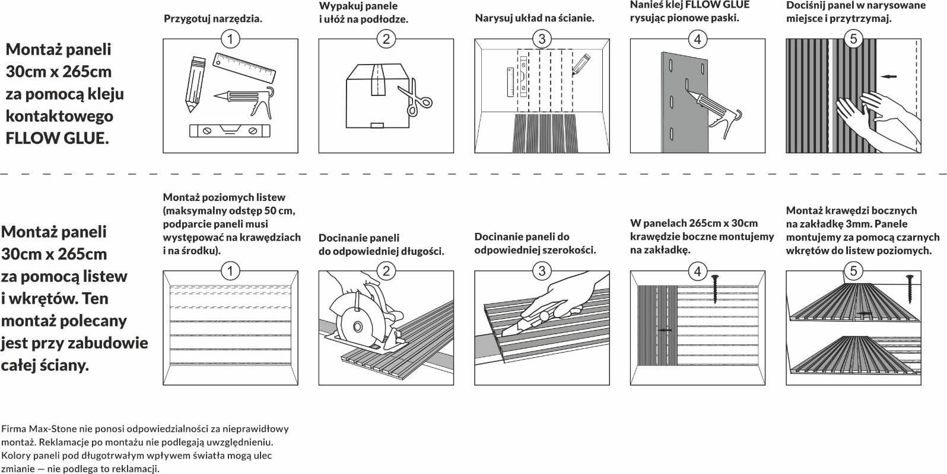

Montaż za pomocą kleju.
Ad. 1. Przygotuj potrzebne narzędzia.
Ad. 2. Wypakuj i przygotuj panele.
Ad. 3. Przygotuj powierzchnię i zaplanuj układ paneli.
Przy projektowaniu należy uwzględnić zakładkę - 3mm. Panele nachodzą na siebie, co zmniejsza ich szerokość powierzchni krycia o 3 mm.
Ad. 4. Przytnij panele do odpowiednich długości oraz wytnij niezbędne otwory.
Ad. 5. Nanieś równomiernie klej na podłoże paneli. Zalecamy nakładanie kleju w formie zygzaków równolegle do krótszej krawędzi, w odstępach co ok 5 cm.
Ad. 6. Przyklej dociskając je do ściany. Zwróć szczególną uwagę na podcięcia. Lamele powinny zachodzić się na zakładkę.
Firma Max-Stone nie ponosi odpowiedzialności za nieprawidłowy montaż. Reklamacje po montażu nie podlegają uwzględnieniu. Kolory paneli mogą ulec zmianie po zbyt długiej ekspozycji na światło słoneczne. W samych pomieszczeniach należy przy tym zapewnić warunki odpowiadające warunkom późniejszego użytkowania.

- SKŁADOWANIE I TRANSPORT Nº6

Lamele powinny być składowane na pełnopowierzchniowych podkładach (np. palety), w suchych, dobrze wentylowanych pomieszczeniach o stałej temperaturze, zabezpieczonych przed wilgocią i bezpośrednią ekspozycją na światło słoneczne (promieniowanie UV). Nie należy przechowywać ich na wolnym powietrzu. Nieprawidłowe składowanie, niezależnie od czasu trwania, może spowodować nieodwracalne wypaczenie i odbarwienie paneli. Wszelkie ciała obce znajdujące się pomiędzy panelami podczas składowania mogą doprowadzić do wgnieceń i uszkodzeń powierzchni. Lamele należy transportować na płasko, przy użyciu stabilnych podkładów. Podczas transportowania produktu należy go odpowiednio zabezpieczyć przed warunkami atmosferycznymi i ześlizgnięciem. Panele przechowywać w oryginalnych opakowaniach, w temperaturze powyżej +5°C.

- CZYSZCZENIE I KONSERWACJA Nº7

Powierzchnie lameli można czyścić wodą za pomocą wilgotnej szmatki lub odkurzać przy użyciu miotełek do kurzu.

Wyroby objęte niniejszą Kartą Techniczną spełniają wymagania rozporządzenia REACH nr 1907/2006 i nie zawierają substancji ujętych na liście kandydackiej SVHC (substancji budzących szczególne obawy). Produkty te nie są klasyfikowane jako wyroby budowlane i tym samym nie podlegają przepisom Rozporządzenia (UE) nr 305/2011.

